DATA DEFINITION LANGUAGE (DDL) II

Tujuan :
1. Praktikan dapat memahami DDL
2. Praktikan mampu memahami dan mengubah struktur tabel dalam
database


Tugas Pendahuluan
1. Jelaskan perbedaan perintah DROP dengan perintah DELETE? Beri
contoh!
2. Mengapa kita menggunakan perintah ALTER dalam database?

1. Dasar Teori
Data Definition Language (DDL) digunakan untuk membuat dan
menghancurkan database dan objek database. Perintah-perintah ini terutama akan
digunakan oleh database administrator selama fase setup dan penghapusan proyek
database. Mari kita melihat struktur dan penggunaan perintah DDL empat dasar:
a. CREATE
Instalasi sistem manajemen database (DBMS) pada komputer memungkinkan
Anda untuk membuat dan mengelola banyak database independen
b. USE
Perintah USE memungkinkan Anda untuk menentukan database yang ingin
bekerja dengan Anda dalam DBMS.
c. ALTER
Setelah Anda telah membuat tabel dalam database, Anda mungkin ingin
memodifikasi definisi itu.Perintah ALTER yang memungkinkan Anda untuk
membuat perubahan pada struktur tabel tanpa menghapus dan menciptakan
tabel baru dengan nama yang berbeda.
d. DROP
Perintah terakhir dari Data Definition Language, DROP yang memungkinkan
kita untuk menghapus seluruh objek database dari DBMS. Gunakan perintah
ini dengan hati-hati! Ingat bahwa perintah DROP menghapus data
keseluruhan struktur dari database Anda.

Constraint
Constraint adalah batasan atau aturan yang ada pada table.
MySQL menyediakan beberapa tipe constraint berikut :
· NOT NULL
Suatu kolom yang didefinisikan dengan constraint NOT NULL tidak boleh
berisi
nilai NULL. Kolom yang befungsi sebagai kunci primer (primary key)
otomatis tidak boleh NULL.
· UNIQUE
Mendefinisikan suatu kolom menjadi bersifat unik, artinya antara satu data
dengan data lainnya namanya tidak boleh sama, misal alamat email.
· PRIMARY KEY
Constraint PRIMARY KEY membentuk key yang unik untuk suatu table.
· FOREIGN KEY
FOREIGN KEY constraint didefinisikan pada suatu kolom yang ada pada
suatu table, dimana kolom tersebut juga dimiliki oleh table yang lain sebagai
suatu PRIMARY KEY, biasa dipakai untuk menghubungkan antara 2 tabel.

2. Kegiatan Praktikum:
Latihan 1 : Mendefinisikan Primary Key Pada Tabel
Terdapat tiga cara untuk mendefinisikan primary key. Berikut ini adalah
perintah mendefinisikan primary key untuk Field1
CREATE TABLE namatabel
(
Field1 TipeData1 NOT NULL PRIMARY KEY,
Field2 TipeData2
);
Atau
CREATE TABLE namatabel
(
Field1 TipeData1,
Field2 TipeData2,
PRIMARY KEY(Field1)
);
Atau
ALTER TABLE namatabel ADD CONSTRAINT PRIMARY KEY
(namakolom);
Perhatikan struktur tabel pegawai berikut :
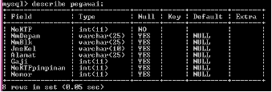

Tabel pegawai diatas belum mempunyai primary key, maka utk menambahkan
primary key gunakan perintah berikut :
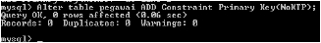

Struktur tabel pegawai setelah ditambah primary key pada field NoKTP
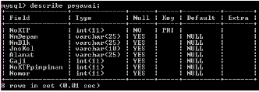

Latihan 2 : Menghapus Primary Key Pada Tabel
Perintah untuk menghapus primary key pada tabel sebagai berikut :
Cara 1 : Jika primary key dibuat dengan menggunakan alter table
ALTER TABLE namatabel DROP CONSTRAINT namaconstraint;

Cara 2 : Jika primary key dibuat melalui create table :
ALTER TABLE namatabel DROP PRIMARY KEY;

lakukan perintah berikut untuk menghapus primary key pada tabel pegawai
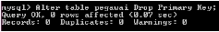

Struktur tabel setelah primary key dihapus seperti berikut :
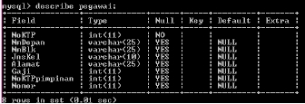

Latihan 3 : Menambah Kolom Baru Pada Tabel
Perintah untuk menambah kolom baru pada tabel seperti berikut :
ALTER TABLE namatabel ADD fieldbaru tipe;

namatabel adalah nama tabel yang akan ditambah fieldnya.
Fieldbaru adalah nama kolom yang akan ditambahkan
tipe adalah tipe data dari kolom yang akan ditambahkan.

Lakukan perintah berikut untuk menambahkan field/atribut NoTelp pada tabel
pegawai :
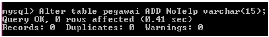

Struktur tabel setelah ditambah atribut NoTelp seperti berikut :
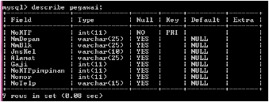

Latihan 4 : Mengubah Tipe Data atau Lebar Kolom Pada Tabel
Perintah yang digunakan :
ALTER TABLE namatabel MODIFY COLUMN field tipe

namatabel adalah nama tabel yang akan diubah tipe data atau lebar kolomnya.
Field adalah kolom yang akan diubah tipe data atau lebarnya. Tipe adalah tipe
data baru atau tipe data lama dengan lebar kolom yang berbeda.

Lakukan perintah berikut untuk mengubah tipe data dan lebar kolom NoTelp
pada tabel pegawai dari varchar(15) menjadi char(12)

Struktur tabel setelah diganti seperti berikut :
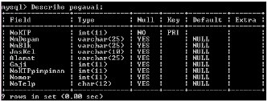

Latihan 5 : Mengubah Nama Kolom
Perintah yang digunakan :
ALTER TABLE namatabel CHANGE COLUMN NamaKolomLama
NamaKolomBaru tipedata;

namatabel adalah nama tabel yang akan diubah nama kolomnya,
NamaKolomLama adalah kolom yang akan diganti namanya,
NamaKolomBaru adalah nama kolom yang baru, tipedata adalah tipe data dari
kolom tersebut.

Berikut ini perintah untuk mengubah nama kolom NoTelp menjadi Telp :

Struktur tabel setelah diubah:
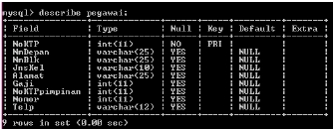

Latihan 6 : Menghapus Kolom Pada Tabel
Perintah untuk menghapus kolom pada tabel:
ALTER TABLE namatabel DROP COLUMN namakolom;

Lakukan perintah berikut untuk menghapus field/kolom Telp pada tabel
pegawai :
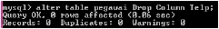

Struktur tabel setelah kolom Telp dihapus seperti berikut :
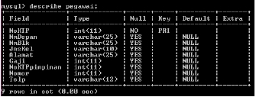

Latihan 7 : Mendefinisikan Foreign Key Pada Tabel
Untuk mendefinisikan foreign key, maka harus dipastikan bahwa tabel dan
atribut yang dirujuk (tabel induk dari foreign key) sudah didefinisikan terlebih
dahulu. Perintah yang digunakan:
CREATE TABLE namatabel
(
Field1 TipeData1,
Field2 TipeData2,
FOREIGN KEY (Field2) REFERENCES namatabelinduk
(namakolominduk)ON UPDATE CASCADE
ON DELETE NO ACTION
)
atau
ALTER TABLE namatabel ADD CONSTRAINT namaconstraint
FOREIGN KEY (namakolom) REFERENCES namatabelinduk
(namakolominduk) ON UPDATE CASCADE ON DELETE NO ACTION;

Lakukan perintah berikut utk menghubungkan tabel Departemen dengan tabel
pegawai :

Struktur tabel setelah ditambah foreign key seperti berikut :
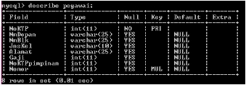

Latihan 8 : Menghapus Foreign Key
Perintah yang digunakan :
ALTER TABLE namatabel DROP FOREIGN KEY namaconstraint;

Lakukan perintah berikut untuk menghapus foreign key :
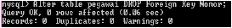

3. Tugas :
1. Gunakan tabel Departemen untuk melakukan perintah berikut (gunakan
ALTER Table) :
a) tambahkan field/atribut TglMulai dan Lokasi departemen.
b) Ubah tipe data pada field Nama menjadi Varchar(30)
c) Ubah nama field Nomor menjadi id_dept dengan tipe data varchar (5)
d) Ubah nama tabel Departemen menjadi Dept
e) Ubah kembali namatabel Dept menjadi Departemen
f) Hapus field TglMulai pada tabel Departemen
2. Tambahkan Primary Key dan Foreign Key untuk tabel-tabel lain sesuai dengan
ER-Diagram yang dibuat pada Modul 1.

TUGAS PENDAHULUAN :
- Perintah terakhir dari Data Definition Language, DROP yang memungkinkan kita untuk menghapus seluruh objek database dari DBMS sedangkan perintah DELETE hanya digunakan untuk menghapus 1 data saja pada tabel, atau menghapus baris dan kolom.
- Perintah ALTER yang memungkinkan Anda untuk membuat perubahan pada struktur tabel tanpa menghapus dan menciptakan tabel baru dengan nama yang berbeda.

HASIL PRAKTIKUM :
Latihan 1 : Mendefinisikan Primary Key Pada Tabel
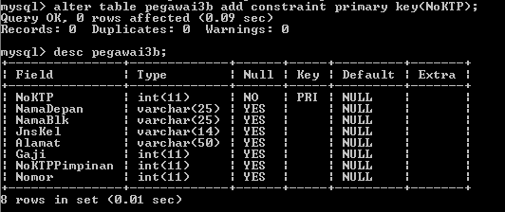

Latihan 2 : Menghapus Primary Key Pada Tabel
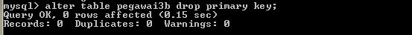

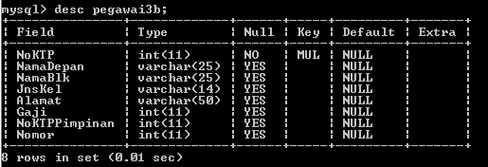

Latihan 3 : Menambah Kolom Baru Pada Tabel
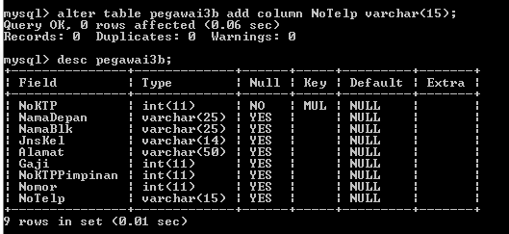

Latihan 4 : Mengubah Tipe Data atau Lebar Kolom Pada Tabel
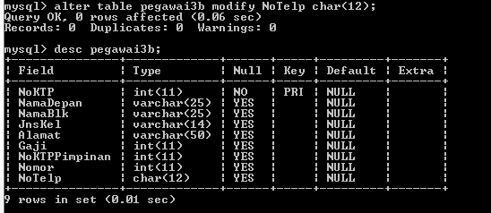

Latihan 5 : Mengubah Nama Kolom
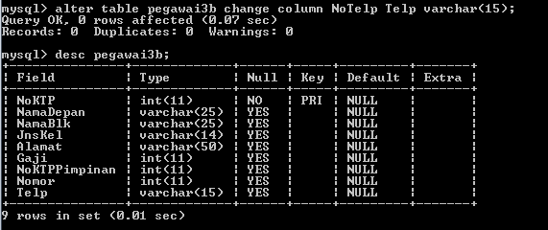

Latihan 6 : Menghapus Kolom Pada Tabel
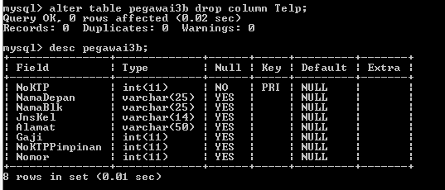

Latihan 7 : Mendefinisikan Foreign Key Pada Tabel
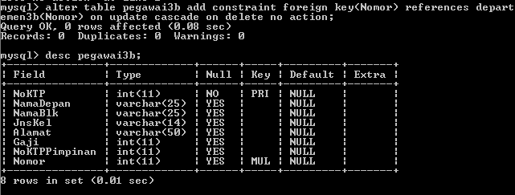

Latihan 8 : Menghapus Foreign Key
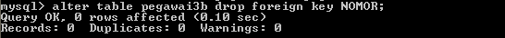

TUGAS
- Gunakan tabel Departemen untuk melakukan perintah berikut (gunakan ALTER Table) :
a. tambahkan field/atribut TglMulai dan Lokasi departemen.
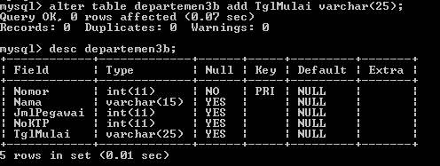

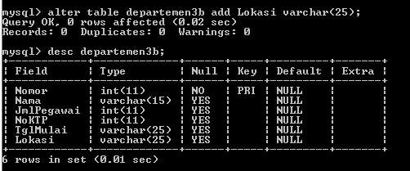

b. Ubah tipe data pada field Nama menjadi Varchar(30)
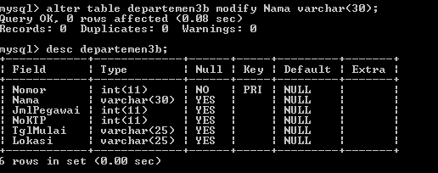

c.Ubah nama field Nomor menjadi id_dept dengan tipe data varchar (5)
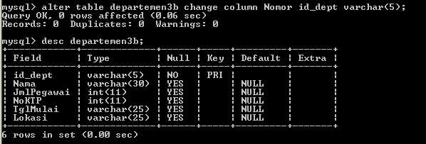

d. Ubah nama tabel Departemen menjadi Dept
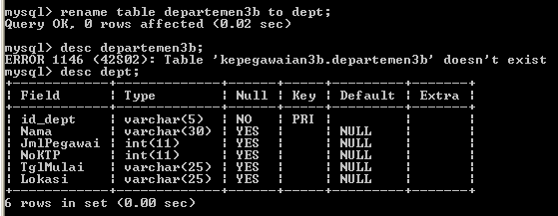

e. Ubah kembali namatabel Dept menjadi Departemen
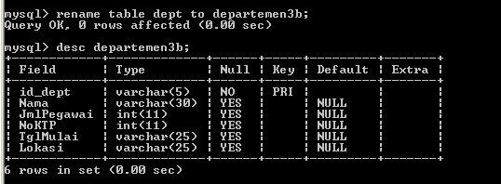

f. Hapus field TglMulai pada tabel Departemen
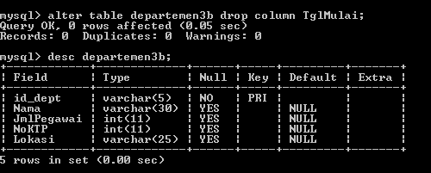

- Tambahkan Primary Key dan Foreign Key untuk tabel-tabel lain sesuai dengan ER-Diagram yang dibuat pada Modul 1.


